Métropole 06/2003 II. CHARGE D’UN CONDENSATEUR A L’AIDE D’UNE PILE (7 points)
correction http://labolycee.free.fr ©
1. Réalisation de la pile :
1.1.
Solution de sulfate de cuivre II

Pont salin
Solution de sulfate de zinc II
Plaque de zinc
Plaque de cuivre

1.2. Q_{r, i} = = = 1,0
Q_{r, i} < K La transformation évolue spontanément dans le sens direct.
1.3. Electrode en cuivre : Cu²⁺_{(aq)} + 2e– = Cu_{(s)}
Electrode en zinc : Zn_{(s)} = Zn²⁺_{(aq)} + 2 e⁻
1.4. L’électrode de zinc fournit des électrons au circuit extérieur, c'est le pôle – de la pile.
Au niveau de l'électrode de cuivre, il y a consommation d'électrons, c'est le pôle + de la pile.
1.5. Le réactif limitant est l’ion cuivre (II), le zinc est en excès.
x_{max} = C₂.V₂
Q = n(e–).N_{A}.e
D'après la demi-équation de réduction : n(Cu²⁺)_{consommée} = et n(Cu²⁺)_{consommée} = x_{max},
donc n(e–) = 2x_{max}
alors Q = 2x_{max}.N_{A}.e = 2 C₂.V₂.N_{A}.e
Q = 2×1,0×0,100×6,02.10²³×1,6.10⁻¹⁹
Q = 1,9.10⁴ C

2. Charge du condensateur :
2.1. Si le condensateur est complètement chargé, il se comporte comme un isolant : I = 0 A.
D'après la loi d'additivité des tensions U_{PN} = u_{C}.
E – r.I = u_{C}
E = u_{C} lorsque le condensateur est chargé.
Par lecture graphique, pour t = 20 s, il vient : E = u_{C}(t=20s) = 1,06 V
2.2.1. τ = r.C
D'après la loi d'Ohm : r = U / I donc [r] = [U].[I]^{–1}
D'autre part U = et Q = I.Δt, donc U = soit C = . Donc [C] = [I].[T].[U]^{–1}
[τ] = [r].[C]
[τ] = [U].[I]^{–1}. [I].[T].[U]^{–1}
[τ]= [T]
τ a la même dimension qu'une durée.

2.2.2. Détermination graphique de τ : 3 méthodes au choix
méthode 1 : Pour t = τ, on a u_{C}(τ) = 0,63.E. On lit graphiquement l'abscisse du point de la courbe d'ordonnée u_{C} = 0,63×1,06 = 0,67 V.
méthode 2 : Pour t = 5τ, on peut considérer que u_{C} = E.
méthode 3 : La tangente à la courbe représentative de u_{C} = f(t) coupe l'asymptote horizontale u_{C} = E au point d'abscisse t = τ
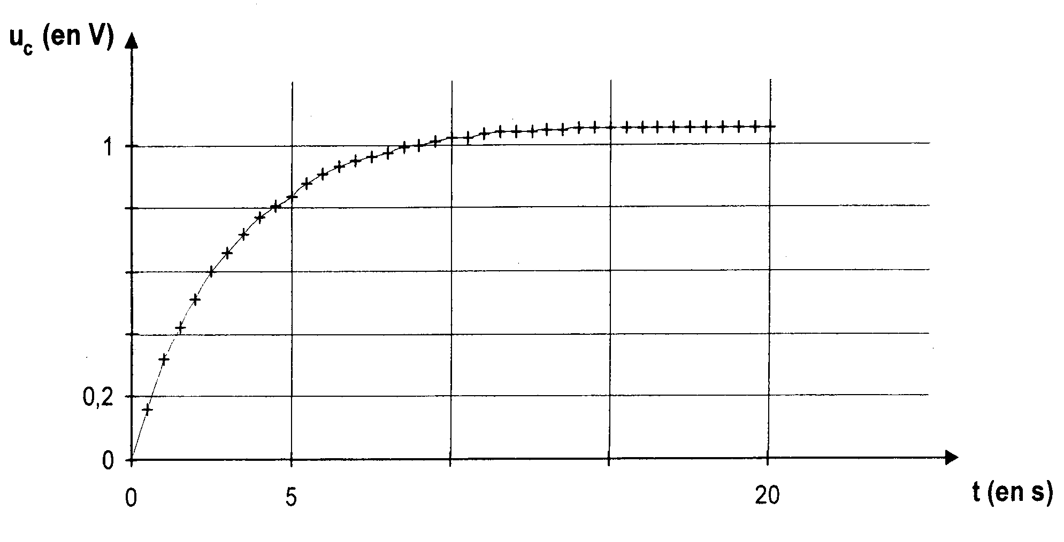
t = 5τ
③
②
u_{C} = E
u_{C} = 0,63.E
①
t = τ
①
②

Les 3 méthodes conduisent à τ = 3,0 s.
2.2.3. r =
r = = 9,1 kΩ
2.3.1. i =
2.3.2. q = C.u_{C}
2.3.3. D'après la loi d'additivité des tensions : U_{PN} = U_{AB}
E – rI = u_{C}
d'après 2.3.1. E = u_{C} + r
d'après 2.3.2. et C étant constante E = u_{C} + r.C.
2.3.4. Utilisons l'équation différentielle , dans laquelle on remplace par son expression αE e^{–αt}
E = E.(1 – e^{–αt}) + r.C.α.E.e^{–αt}
E = E + E.(r.C.α –1 ).e^{–αt}
pour satisfaire cette égalité, il faut que r.C.α = 1
soit α = .

